

**UNIVERSIDAD TECNOLÓGICA DE CENTROAMÉRICA**

**FACULTAD POSTGRADO**

Informe de investigación

**RegTech_RPA - Compliance**

**Realizado Por:**

|  |  |
| --- | --- |
| Nombre | Cuenta |
| Mirian Elisa Matamoros | 21913274 |
| Seidy Yolany Álvarez | 21853086 |
| Edgar Samuel Palencia | 11053146 |
| Gerardo Xavier Tejada | 21743099 |

**Macrodatos y FinTech**

**Presentado a:**

Ing. Walter Jeremías López

**San Pedro Sula, Cortés, Honduras, C.A.**

**03 de Junio del 2020**

**Índice**

Abreviaturas 4

Resumen ejecutivo 5

1. Introducción 6

2. Planteamiento del Problema 7

3. Justificación de la investigación 9

4. Objetivos de investigación 9

4.1 Objetivo General 10

4.2 Objetivos Específicos 10

4.3 Preguntas de Investigación 10

5. Metodología de Investigación 10

6. Marco Teórico 17

7. Resultados Obtenidos 20

8. Conclusiones 23

9. Recomendaciones 24

10. Bibliografía 25

11. Anexos 26

**Índice de ilustraciones**

Ilustración 1 Análisis PESTEL 14

Ilustración 2 Proceso Actual Búsqueda de Información 22

Ilustración 3 Búsqueda de Información Personal 27

Ilustración 4 Proceso para búsqueda de Información Automatizada 27

Ilustración 5 Logotipo de la Plataforma 28

Ilustración 6 Página inicial de consulta 28

Ilustración 7 Pantalla de espera 29

Ilustración 8 APP de asesoramiento APNFD 29

# Abreviaturas

**APNFD:** Actividades y Profesiones no Financieras Designadas.

**CNBS:** Comisión Nacional de Banca y Seguros

**ETL**: Extract – Transform – Load que significan extraer, transformar y cargar la información.

**FT**: Financiamiento al Terrorismo

**GAFI**: Grupo de Acción Financiera Internacional.

**GAFILAT**: Grupo de Acción Financiera de Latinoamérica.

**IPC**: Índice de Percepción de la Corrupción

**LA**: Lavado de Activos

**OFAC**: Office of Foreign Assets Control (Oficina de Control de Activos Extranjeros).

**RPA**: Robotic Process Automation. Significa Automatización Robótica de Procesos, es un método de automatizar procesos, basados en reglas específicas.

**PEP**: Persona expuesta políticamente. Son Funcionarios que desempeñen o hayan desempeñado funciones públicas destacadas en su país o en un país extranjero y por ende su capacidad de influencia en las decisiones estatales, así como sus relaciones de negocio con personas.

**UIF**: Unidad de Inteligencia Financiera.

**URMOPRELAFT**: Unidad de Registro, Monitoreo y Prevención del Lavado de Activos y Financiamiento del Terrorismo.

# Resumen ejecutivo

El proyecto se basa en gestionar un mecanismo de revisión que permita establecer si existen personas vinculadas y/o relacionadas en notas mediáticas negativas de alto impacto para la institución. Esta medida es para prevenir impactos por falta de integridad, daños a la imagen pública y la reputación de la entidad financiera. El mecanismo de revisión es la automatización de búsquedas de información en el sistema interno del banco y con fuentes externas haciendo una extracción de la base de datos.

El tipo de herramienta que se quiere implementar surge de acuerdo con las necesidades o tiempos que se demora extraer la información que se necesita analizar, teniendo una oficina de control y cumplimiento que solicita los datos de una forma rápida, ágil, confiable y que tenga los requerimientos específicos. El regulador solicita esta información para abordar temas desfavorables relacionados al lavado de activos y financiamiento al terrorismo.

Se facilita y simplifica la búsqueda de información, mejorando el indicador tiempo para la generación de informes al ente regulador. Para dar a conocer la herramienta se estima favorable realizar exposiciones en eventos de formación en materia de prevención de LA y FT, con el fin de dar a conocer, evaluar, identificar los riesgos legales que se pueden incurrir, el tipo de penalidad, y como prevenir ser expuestos ante esa actividad negativa y desfavorable.

El segmento de mercado se dirige a Instituciones del Sistema Financiero Hondureño, Cooperativas de Ahorro y Crédito de Honduras y a las Actividades y Profesiones No Financieras Designadas (APNFD) ofreciendo soluciones a su necesidad de verificación de perfiles a través de diversas plataformas de información y sobre todo brindando un asesoramiento continuo.

# Introducción

El lavado de activos (LA) conlleva todas las actividades realizadas por personas o entidades, orientadas a dar la apariencia de legalidad a bienes o efectivo de origen ilícito. El financiamiento del terrorismo está enfocado a la financiación de actividades ilícitas realizadas por organizaciones terroristas, la diferencia con el LA es que el origen de este puede ser licito o ilícito.

Ambos delitos tienen efectos económicos, los cuales ponen en riesgo la estabilidad de un país, sobre todo del sistema financiero ya que para este uno de los activos más valioso es su reputación, los sistemas o programas implementados para la prevención de estos delitos son esenciales para fortalecer las medidas adoptadas tanto a nivel internacional y nacional.

Como parte del fortalecimiento del Programa de Cumplimiento, se presenta una herramienta el cual tiene como objetivo fortalecer los procesos con los que cuenta la entidad y minimizar los tiempos de análisis para la toma de decisiones de forma oportuna.

Honduras dispone con un amplio marco legislativo relativo a la lucha contra el lavado de activos y la financiación del terrorismo. Sin embargo según informe de evaluación mutua realizado en 2016, detalla que Honduras debe crear medidas, tanto a nivel de regulación como de supervisión, para asegurar la uniformidad en la comprensión y aplicación de las medidas preventivas en sus sistemas.

Adicional a eso se busca cumplir de forma eficiente con los requerimientos solicitados por el ente regulador, de esta manera mitigando el riesgo y sanciones, gracias a los avances tecnológicos se hace uso del proceso de Big Data en cual consiste en extraer, transformar y cargar la información (ETL). Es por ello que se hace una propuesta de negocio RegTech orientada a la regulación ya que es una exigencia, la cual será instalada en la red de la entidad financiera o cooperativa y funcionará con las aplicaciones o sistemas que utilicen, la cual será explicada en el siguiente informe.

# Planteamiento del Problema

Con el pasar de los años es frecuente escuchar sobre allanamientos, incautaciones, inclusión en listas internacionales, el tema de extradición, escándalos públicos de corrupción, narcotráfico, asociación ilícita, lavado de activos, trata de personas, depuración de policías entre otros, por lo que cada vez las exigencias son mayores y por ello las sanciones más endurecidas para el sistema financiero y el sector cooperativa.

El ente regulador de Honduras CNBS mediante la unidad encargada Unidad de Inteligencia Financiera (UIF) requiere información de personas naturales y personas jurídicas, ya que dentro de sus funciones está; ser el medio para que el Ministerio Público obtenga la información necesaria en la investigación de los delitos tipificados en la ley e Informar de transacciones atípicas al Ministerio Público.

La UIF hace requerimientos a los sujetos obligados de persona natural o entidades sobre los productos que tengan en dicha institución, estos son enviados a los funcionarios de cumplimiento que estén facultados y debidamente registrados en la UIF, de ser positiva la respuesta se deben enviar los estados de cuentas de las productos de los últimos cinco años, para complementar esta información hay un tiempo de atención por parte del sujeto obligado, algunos de ellos deben ser contestados en 24 Horas o de 3 a 5 días, de no cumplir con plazos estipulados existen sanciones. Es por ello que se debe dar la debida atención y agilidad a los procesos de búsqueda de información solicitada.

La mayor parte de requerimientos incluyen información de varias personas en un solo requerimiento, a nivel interno se hacen varias búsquedas en los sistemas y/o aplicativos con los que cuenta el banco y requiere una inversión de tiempo exhaustiva, para completar la información que la unidad requiere, en promedio se reciben de forma mensual 775 solicitudes de información de personas o empresas por parte de la UIF, lo que requiere una inversión de tiempo por parte del analista, en muchas ocasiones demanda más tiempo fuera del horario laboral, lo cual se ve reflejado en el incremento de costos, por pagos de horas extras.

Como medida de debida diligencia interna se analiza a la persona requerida, en función de los productos que tiene, en caso de ser cliente y toda la información de las diversas fuentes con las que se cuenta, dentro de ellas Listas OFAC, World Check, InforNet, entre otras. Otro de los procesos que se hace es un informe mediático el cual nace por notas negativas de los medios locales, ya sea de personas vinculadas a los delitos precedentes del LA, lo que se busca con esta revisión es determinar si las personas vinculadas notas mediáticas negativas son clientes o no de la institución y buscar más información sobre su perfil, en función del riesgo que representen para la institución se busca tomar acciones oportunas. Al igual que los requerimientos se hacen búsquedas en sistemas internos, que de igual forma lleva muchos procesos repetitivos ejecutados por un oficial de cumplimiento, la búsqueda de la eficiencia es lo que muchas empresas están enfocadas a llevar a cabo, sobre todo en temas de prevención de LA, los cambios en la tecnología cada vez son más novedosos y es por esa razón que se debe aprovechar al máximo, las áreas de cumplimiento deben estar más enfocadas al análisis que se requiere para evitar que personas naturales o jurídicas utilicen la Institución financiera o Cooperativa para lavar sus activos.

Es por ello, que con la siguiente investigación se pretende dar respuesta a la siguiente pregunta planteada ¿Existe un mecanismo de revisión automática que permita establecer de forma oportuna y eficiente sí personas vinculadas y relacionadas en notas mediáticas negativas representan un riesgo para la Institución, para anticipar a la Alta Administración de las responsabilidades que puede tener o el impacto en reputación?

# 

# Justificación de la investigación

Con las exigencias tanto a nivel internacional como nacional, el sistema financiero debe implementar prácticas que fortalezcan sus sistemas de Debida Diligencia en cuanto a la Prevención de LA y FT. Asociado a ello se busca contar con mecanismos que faciliten el análisis eficiente y oportuno para la toma de decisiones que minimice el riesgo institucional, con la automatización disminuir la intervención humana, agilizar procesos y acciones, sobre todo la reducción de carga de trabajo.

A medida pasa el tiempo las exigencias son más endurecidas, ya no solo el Sistema Financiero y el Sistema Cooperativista deben implementar medidas, sino también las APNFD que también son susceptibles para ser utilizadas para el LA y FT, por lo tanto deben de desarrollar determinadas acciones en materia de prevención y se convierten en sujetos obligados, estas deben estar inscritas en la URMOPRELAFT. El tema de LA y FT actualmente es muy hermético en Honduras, por lo que cual hay cierta incertidumbre para las APNFD en cuanto al manejo en temas de prevención.

Con la implementación de la automatización de procesos (RPA) se busca que la información proporcionada al ente regulador sea obtenida de forma automática y dejar de utilizar procesos manuales que requieren una inversión de tiempo exhaustiva, adicional poder administrar de forma rápida y precisa los sistemas o aplicaciones utilizadas y así tomar medidas preventivas.

El sector financiero y cooperativo, son cada vez más regulados, contar con sistemas de prevención eficientes ya no es opción, sino una exigencia, es por ello que se busca constantemente minimizar los riesgos. No existen fórmulas para protegerse del LA y FT, solo implementar buenas prácticas. Por lo tanto, sin importar el sector se requiere establecer mecanismos de control y prevención para ajustarse fácil y rápidamente a los exigentes controles de ley.

# Objetivos de investigación

## Objetivo General

Gestionar un mecanismo de revisión automática que permita establecer de forma oportuna y eficiente sí personas vinculadas y relacionadas en notas mediáticas negativas representan un riesgo para la institución, para anticipar a la Alta Administración de las responsabilidades puede tener o el impacto en reputación.

## Objetivos Específicos

* + 1. Desarrollar un mecanismo que permita realizar una revisión automática y eficiente de clientes sobre vinculaciones negativas.
    2. Implementar debida diligencia para perfiles de alto riesgo para la institución y evitar un impacto de gravedad en la misma.
    3. Reducir tiempo de ejecución de tareas para cumplir según lo requerido, por el ente regulador.
    4. Determinar el impacto en las responsabilidades de la alta administración con la implementación de la herramienta.

## Preguntas de Investigación

* + 1. ¿Existen mecanismos que permita realizar una revisión eficiente de clientes sobre vinculaciones negativas?
    2. Implementar debida diligencia para perfiles de alto riesgo para la institución y evitar un impacto de gravedad en la misma.
    3. ¿Se puede reducir tiempo de ejecución de tareas de cumplimiento para cumplir según lo requerido por el ente regulador?
    4. ¿Cuál es el impacto en las responsabilidades de la alta administración con la implementación de la herramienta?

# Metodología de Investigación

La herramienta de investigación que se utilizó es el análisis de Modelo Canvas; Lean Canvas y Model Business Canvas, con el objetivo de simplificar el análisis de modelo de negocios desarrollado.

**El modelo canvas es la herramienta para analizar y crear modelos de negocio de forma simplificada. Se visualiza de manera global en un lienzo dividido en los principales aspectos que involucran al negocio y gira entorno a la propuesta de valor que se ofrece.** (Alcalde, 2019)

**Al implementar esta herramienta se espera definir claramente el modelo de negocio que se va a ejecutar, la idea de una RegTech es implementar la tecnología para mejorar un proceso en el área de cumplimiento, de las instituciones bancarias, cooperativas y las APNFD, como consecuencia de las exigencias y regulaciones financieras en Honduras, razón por la cual la propuesta de automatización del proceso de búsqueda de información personal se analizará por medio de esta herramienta y poder tener una visión de todos los elementos necesarios para lograr obtener diferentes perspectivas de RPA-Compliance.**

El modelo Lean Canvas de la FinTech RPA-Compliance, se identificó el problema en las extensas tareas de búsqueda, los amplios tiempos invertidos en la misma, y el margen de error en la información obtenida para la identificación de perfiles de alto riesgo, lo que dificulta en cierta manera, la toma de decisiones para cumplir con los requerimientos regulatorios, y la solución propuesta es Implementar el uso de Robotic Process Automation o RPA, desarrollando una herramienta para volver más eficiente el proceso de toma de decisiones relacionadas con la información obtenida por medio de la herramienta, la cual ayudará y facilitará la identificación de perfiles de alto riesgo.

La propuesta de valor es **simplificar la búsqueda de la información crediticia de las personas, eficientando el tiempo de la generación de informes y la creación de perfiles, para fortalecer el sistema de Debida Diligencia en cuanto a la prevención de LA y FT, para las instituciones financieras, las cooperativas y las APNFD; las cuales también conllevan un asesoramiento en los elementos de riesgo. En la actualidad en Honduras existen compañías de supervisión y monitoreo de procesos financieros, pero la búsqueda e identificación por medio de RPA es la ventaja competitiva, ya que nadie lo está ofreciendo.**

**El flujo de ingresos, generado para este modelo de negocio será por medio de la venta directa del programa o herramienta de RPA, con una licencia de renovación, cuyos pagos podrán ser anuales o como pagos mensuales. Ya sea mediante emisión de cheques o transferencia bancaria.**

**Como la propuesta de valor es fortalecer el sistema de Debida Diligencia en cuanto a la prevención de Lavado de Activos y Financiamiento al Terrorismo, las instituciones que posean esta herramienta disminuirán errores, que se presentan en forma de sanciones y riesgo reputación, por lo que el ahorro en este sentido es invaluable.**

**En el Business Model Canvas se inició primordialmente identificando quienes serán los socios y proveedores, para los cuales se identificó como socios:**

* Oficial de Cumplimiento responsable de vigilar la correcta ejecución y funcionamiento del Sistema de Prevención del LA y FT en el sujeto obligado.
* Diseñador: Encargado de modelar los datos e integrarlos según los requerimientos de cada institución.
* Gestor de proyectos: Encargado de desarrollar el Software que cumpla con las exigencias de los clientes y grupos de interés, orientado a la generación de Business Intelligence.

Y como proveedor clave, una plataforma de inteligencia artificial que brinde servicio a las instituciones, con la cual se podrá implementar el proceso de automatización y brindar a las asociaciones la motivación de incrementar sus flujos de ingresos y maximizar las utilidades. Al satisfacer las necesidades de Fortalecimiento de su sistema de prevención de Lavado de Activos para anticipar a la Alta Administración de las responsabilidades o el impacto en reputación, y el Asesoramiento a las APNFD en cuanto a los elementos de riesgo que debe considerar para iniciar relación con determinada persona.

El segmento de mercado al que está dirigido este modelo de negocios es el siguiente:

* Instituciones del Sistema Financiero Hondureño (15 Bancos Comerciales de Honduras).
* 85 cooperativas de Ahorro y Crédito de Honduras inscritas y reguladas por el Consejo Nacional Supervisor de Cooperativas, son cooperativas que administran 32,747 millones de lempiras de sus agremiados, un equivalente de 10.1% de la administración del sistema financiero de Honduras. (CONSUCOOP, 2019).
* APNFD: Todas las personas naturales y jurídicas contempladas en el Artículo 3 de la Ley para la Regulación de APNFD.

**Análisis PESTEL** 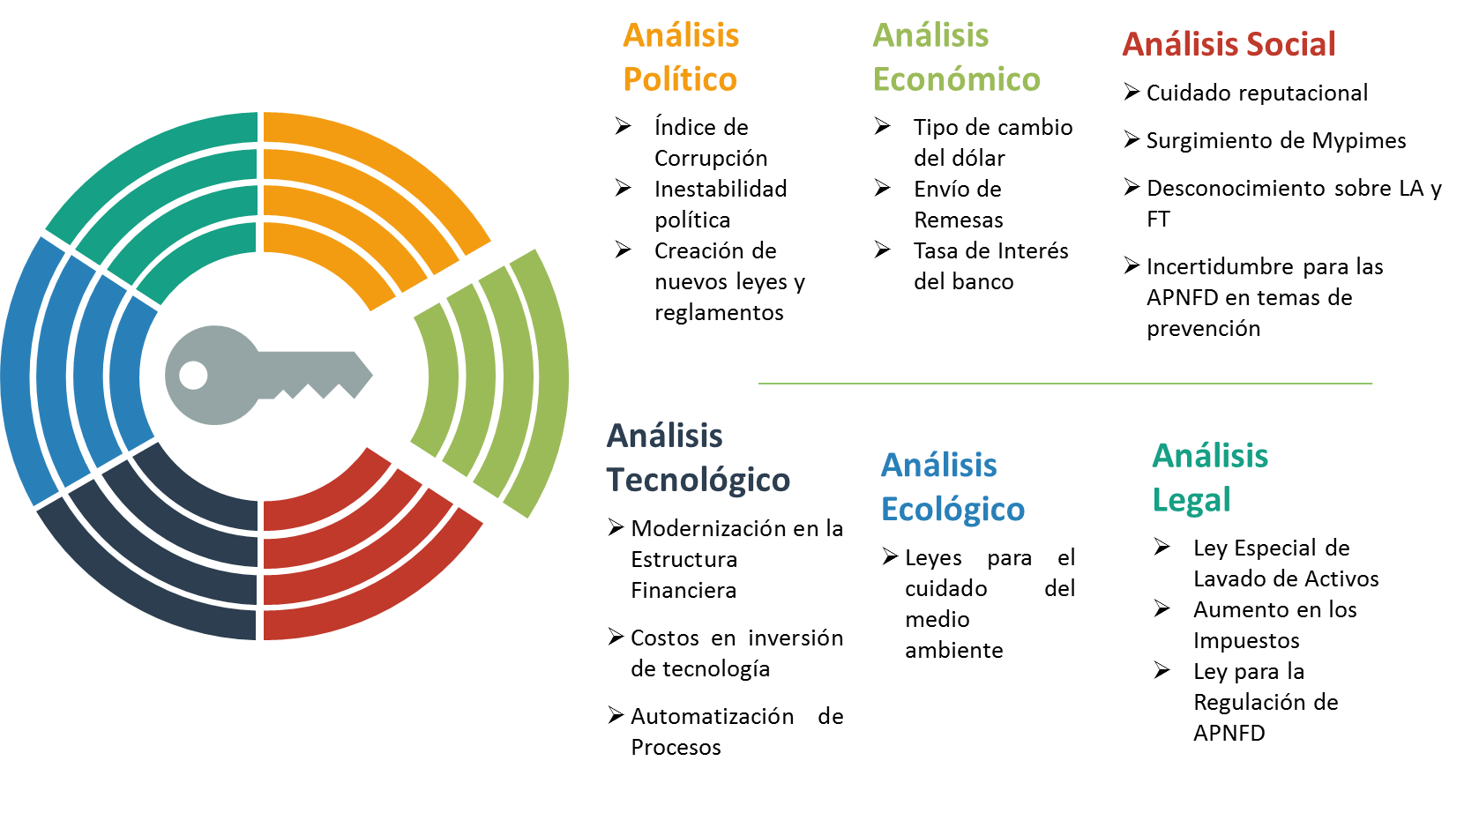

Ilustración 1 Análisis PESTEL

*Fuente: Elaboración fuente propia.*

El objetivo del modelo PESTEL es identificar y analizar las variables macroeconómicas en un entorno determinado (Ortega Gimenez & Espinosa Piedecausa, 2015).

**Análisis Político**

Índice de Corrupción: Uno de los factores que afectan a Honduras para el desarrollo de la RegTech es el índice de corrupción en el país. “Honduras pasó de la posición 29 a la 26 en la puntuación, lo que significó que baja 14 posiciones en el ranking al ubicarse en el puesto 142 el 2019, más bajo que el puesto 132 del año pasado. El IPC califica a 180 países en cuanto a los niveles de corrupción tomando en cuenta las evaluaciones de 13 expertos y encuestas a empresarios, donde 0 simboliza una corrupción elevada, y 100, es sin corrupción” (Digital, 2020).

Inestabilidad Política: Contar con un sistema político débil o vulnerable, por conflicto de intereses internos o mala coordinación para la toma de decisiones, facilita la corrupción nacional e internacional.

Creación de nuevas leyes y reglamentos: Como una exigencia en el sistema financiero y para los negocios incluidos en el rango de las APNFD, el surgimiento de nuevas leyes para prevenir el Lavado de Activos y el Financiamiento al Terrorismo, se está volviendo más exigente, pues es un tema de interés mundial y se pretende cubrir al máximo las instituciones financieras y comercios vulnerables para ejecutar esta práctica no deseada para la nación, razón por la cual la Comisión Nacional de Bancas y Seguros está tomando medidas imponentes para la prevención.

**Análisis Económico**

Envío de Remesas: Los rápidos avances en la tecnología están transformando el panorama económico y financiero, creando oportunidades y desafíos para empresas que desean innovar. Cabe resaltar que la economía del país o la circulación del dinero es por remesas. “Honduras recibió $5523,6 millones en 2019 donde la mayoría de los casos se reportan en el departamento de Cortes y Francisco Morazán, con un alza interanual de 13,1%, siendo Centroamérica la zona que más recibe remesas”. (HONDURAS, Reporte de Remesas, 2020). A medida crecen las remesas, también existen un riesgo, ya que mediante esto se puede dar el delito de LA o FT.

Tipo de cambio: El enfoque RegTech sobre las remesas tiene un impacto, ya sea por la compraventa de productos o por hacer inversiones, ahorros, sin embargo, ya se tiene un pre-registro de la persona en la entidad financiera. De igual forma la actividad económica que existe en Honduras ha ido con tendencias positivas por la venta de productos y servicios; y la intermediación financiera al reportar mayores ingresos por interés sobre préstamos y los provenientes de las comisiones sobre transacciones o gestiones bancarias.

Tasa de interés del banco: El Lavado de Activos también puede afectar a las monedas y las tasas de interés, pues los lavadores transformarán sus recursos donde resulte menos probable que sean detectados, más que donde existan mayores beneficios.

**Análisis Sociocultural**

Surgimiento de Mipymes: Honduras ha logrado desarrollar medios de difusión, tanto en el plano tecnológico como en el diseño de Start-ups o MiPymes. Los tres principales medios (radio, televisión y prensa) tienen sus propias características en cuanto a la promulgación de mensajes de tipo social en el país.

Según el instituto nacional de estadística (INE) declara un crecimiento económico (PIB real) de un 3,7%. Es decir, que la cantidad de comercio que existe en Honduras está yendo con una tendencia positiva y que la mayoría de los casos, proyectando este indicador es debido a las pequeñas y medianas empresas.

Desconocimiento sobre LA y FT: Cualquier institución que no conozca a fondo los temas relacionados con el Lavado de Activos y Financiamiento al Terrorismo, las coloca en una situación de vulnerabilidad, para cometer actos de este tipo.

**Análisis Tecnológico**

Modernización en la estructura Financiera:La inclusión financiera puede definirse como el nivel de acceso y uso de los servicios y productos financieros que tienen los diferentes segmentos que componen la población de un país.

El sistema de pagos en Honduras se ha modernizado, la prestación de servicios electrónicos a través del uso de dispositivos móviles utilizando dinero electrónico representa un potencial para promover la inclusión financiera entre las personas de escasos recursos o limitados ingresos de las zonas urbanas y rurales. Además, la infraestructura financiera en Honduras se ha modernizado ampliando la forma de proveer servicios a su clientela y de esa manera lograr una mejor inclusión financiera.

Entre las nuevas formas de proveer atención al cliente se encuentra:

Aplicación móvil, ATM´s, Banca Electrónica, Banca Móvil, Chat de atención al cliente, Chatbot, Correo electrónico, Asociación con FinTech, InsurTech, Oficina Virtual, Página Web, PBX, Redes sociales, Seguros virtual, Servicio Electrónico, SMS, Whatsapp (Gerencia de Riesgos del Departamento de Riesgo Tecnológico de la Comisión Nacional de Banca y Seguros , 2020).

Tecnologías de la Información y Comunicación: La Densidad de Usuarios de Internet por cada 100 Habitantes alcanzó un valor de 39.4 durante el año 2019, es decir que 39 de cada 100 hondureños poseen acceso a Internet.

La velocidad promedio de acceso a internet en Honduras, de los suscriptores del servicio de internet fijo es de 5.34 Mbps y del servicio de internet móvil es de 5.13 Mbps que corresponde a la tecnología de 3G. (CONATEL, Cuarto Trimestre 2019).

**Análisis Ecológico**

Leyes para el cuidado del medio ambiente: En el ámbito ecológico, las empresas digitales son una opción para el medio ambiente ya que no afecta el medio ambiente. Además, su materia prima es digital por lo que no consume o daña el ambiente. Sin embargo, indirectamente contribuye al aumento de la contaminación para aquellos países donde la producción de energía proviene de fuentes no renovables. Es por este motivo que las empresas se podrían ver afectadas por el consumo de energía eléctrica, sin embargo, el consumo de la energía para una empresa digital es inferior al consumo de la industria o maquila en Honduras.

**Análisis Legal**

Ley Especial de Lavado de Activos: Cambios que puedan surgir en la ley, hay que tomar en cuenta que medida hay cambios en la forma de hacer negocios, también tiene que haber cambios en temas regulatorios.

Aumento en los Impuestos: Al cometerse el delito de LA hay una reducción en cuanto al control del gobierno sobre la política económica del país.

Ley para la Regulación de APNFD: Al ser un nuevo sujeto regulado se convierte en una oportunidad para ofrecer servicios de asesoramiento a personas o entidades, ya que ellos no conocen los mecanismos para contar con un sistema de prevención.

# Marco Teórico

**A nivel internacional**

El GAFILAT es una organización intergubernamental que agrupa a 17 países de América del Sur, Centroamérica y América de Norte para combatir el lavado de dinero y la financiación del terrorismo, a través del compromiso de mejora continua de las políticas nacionales contra ambos temas y la profundización en los distintos mecanismos de cooperación entre los países miembros. (GAFILAT, 2016).

Según el informe de evaluación mutua de República de Honduras realizado en 2016, indica que en cooperación internacional Honduras ha ratificado varios convenios internacionales referentes a la lucha contra el LA/FT para los cuales ha designado a varias autoridades centrales dependiendo de los convenios. La legislación hondureña permite la realización de cooperación internacional relacionada con delitos de LA/FT, entre otros delitos. Dentro de las leyes se permiten el congelamiento y decomiso de bienes en Honduras de personas investigadas por estos delitos.

**A nivel nacional**

En Honduras, el 26 de marzo del 2002 se aprobó la “Ley contra el Delito de Lavado de Activos”, (Decreto N0.45-2002); reformada mediante Decreto NO. 45-2002 el 7 de marzo de 2002. El 20 de marzo de 2015 se aprobó la **“LEY ESPECIAL CONTRA EL LAVADO DE ACTIVOS”,** mediante Decreto No.144-2014, del Congreso Nacional. (Comisión Nacional de Bancos y Seguros, 2015).

Según (GAFILAT, 2016) en relación al nivel de efectividad de las medidas implementadas en Honduras, las APNFD no han desarrollado ni implementado medidas preventivas. Las instituciones financieras, han llevado a cabo programas de cumplimiento que contemplan la identificación de los clientes sobre todo, los de mayor riesgo, sin embargo, el desarrollo de los programas no es uniforme, teniendo mayores adelantos en algunas instituciones financieras que otras, es por ello que se busca que varias cooperativas e instituciones financieras dispongan de procesos automatizados que contribuyan a la efectividad de controles y medidas adoptadas por el país.

Cabe mencionar que al tener una baja calificación en cuanto a la prevención de LA/FT a nivel de país, trae muchos riesgos, primero que nada en cuanto a reputación, ya que los países con deficiencias son ingresados en listas, conocidas como lista gris en la que están ingresados aquellos países identificados con deficiencias y que han elaborado con el GAFI un plan de acción para superarlas, lista roja están ingresados aquellos países no cooperantes y con jurisdicciones de alto riesgo es decir aquellos que no cumplen con los estándares internacionales, lista negra son países con deficiencias en prevención LA/FT que no muestran avance suficientes para soluciones las deficiencias o que no se han comprometido con el GAFI, lista gris oscurecida están aquellos países que son avisados del riesgo de pasar de la lista gris a la negra.

Así como el sistema financiero y cooperativas, también las APNFD son vulnerables para ser utilizadas para el Lavado de Activos, por tal razón actualmente fueron incorporadas como sujetos obligados, es por ello que deben implementar controles para la prevención de este delito, mediante Ley para la regulación De actividades y Profesiones No Financieras Designadas mediante decreto No. 131-2014.

Existen muchas empresas que ofrecen Software para el monitoreo de transacciones, para poder cumplir con requerimientos regulatorios y para ayudar las instituciones a cumplir con las políticas y procedimientos establecidos para prevenir que criminales utilicen la institución para lavar dinero. Sin embargo no existe actualmente en Honduras una empresa que se dedique a la automatización de procesos en temas regulatorios como ser en el área de cumplimiento.

Uno de los métodos utilizados para automatizar procesos es conocido como RPA, la cual fue creada para adaptarse a los procesos existentes de cada entidad, lo que hace es interactuar e imitar a los seres humanos que ejecutan el proceso de forma repetitiva.

Al implementar esta tecnología se obtienen múltiples beneficios, dentro de ellos la eficiencia de los procesos que es uno de los problemas que se espera contrarrestar y la ejecución de tareas de forma precisa. También el automatizar procesos beneficia para que el recurso humano se enfoque en nuevas tareas o dedique mayor tiempo a aquellas que requieren de un análisis más profundo.

Con la aplicación de esta tecnología, la Inteligencia Artificial juega un papel muy importante, porque se centra básicamente en la simulación de inteligencia humana por parte de las máquinas.

# Resultados Obtenidos

El modelo de negocios planteado contrarresta un problema actual, sobre todo presenta un mecanismo que fortalece el sistema de prevención de LA y FT tanto en el sector financiero como cooperativista.

Una herramienta generalmente es conocida como un recurso o instrumento que se utiliza para realizar un proceso o una actividad determinada. Esta herramienta denominada RPA – Compliance permite ejercer control sobre determinada situación en particular.

La herramienta propuesta tiene como finalidad fortalecer los mecanismos de prevención implementados por las instituciones mediante la automatización de tareas, lo que se espera es un aprovechamiento del Big Data, ya que básicamente el funcionamiento que tendría la herramienta es la extracción de datos, transformación a un formato Excel, Word o PDF y la carga a la herramienta. Otro factor importante es el uso de la inteligencia artificial, por la capacidad de poder ejecutarse con grandes cantidades de datos.

Dentro de las bases de datos más utilizadas dentro del sistema financiero y cooperativista para extraer información se encuentran los siguientes;

* World-Check: Es una base de datos de personas expuestas políticamente y personas y organizaciones con mayor riesgo, utilizada en todo el mundo para ayudar a identificar y gestionar el riesgo financiero, regulatorio y de reputación. Las instituciones financieras de todo el mundo lo usan como una herramienta de inteligencia y análisis de riesgo. (World Check, 2020).
* InforNet: Es un portal Web utilizado para información relacionada a identificación de la persona, direcciones, información proveniente de registros públicos, de juzgados y tribunales de justicia y referencias comerciales. (Infor.net, 2020).
* OFAC: Oficina de Control de Activos Extranjeros de EE.UU.

Las ventajas obtenidas con el desarrollo de esta RegTech es la maximización del tiempo invertido en las búsquedas de información en los diversos sistemas o aplicaciones utilizadas por la institución, del proceso que se maneja actualmente que son búsquedas por parte del analista se estima que la automatización realice un 80% de todo el proceso el cual corresponde a búsquedas, el 20% que requiere la parte del análisis y toma de decisiones siempre sería ejecutado por la parte humana.

Dentro del Alcance

1. Búsqueda de Información 60%
2. Elaboración de Documento 20%

**AUTOMATIZABLE 80%**

Fuera del Alcance

1. Asignación de Casos 5%
2. Análisis y Observaciones 15%

**Proceso actual**



Ilustración 2 Proceso Actual Búsqueda de Información

Esta automatización será instalada en red interna del banco y/o cooperativa, en el cual, al momento de recibir un requerimiento de información por parte del ente regulador se ingresara en un drive y posteriormente, la RPA consistirá en hacer las búsquedas dentro de los sistemas o aplicaciones con las que disponga la institución.

Este modelo de negocios está dirigido a los bancos y Cooperativas del sistema Hondureño. Adicional se busca que en un futuro, poder ofrecer la plataforma a las APNFD, brindando el servicio de asesoramiento en cuanto al tema de prevención.

La respuesta a la pregunta planteada es que si existen mecanismos de revisión automática, por eso se debe Implementar el uso de Robotic Process Automation o RPA, desarrollando una herramienta para volver más eficiente el proceso de toma de decisiones relacionadas con la información obtenida por medio de la herramienta propuesta y minimizar los riesgos.

# Conclusiones

* Debido al endurecimiento de las regulaciones a través de medidas como la ley de lavado de activos y el creciente escrutinio a las instituciones financieras, es necesario trabajar por el cumplimiento de las regulaciones que se han aplicado en el país.
* Es necesario el desarrollar un mecanismo que permita establecer de forma oportuna y eficiente sí personas vinculadas y relacionadas en notas mediáticas negativas representan un riesgo para la Institución y debido a la creciente cantidad de información disponible se requiere que este proceso sea eficiente, eficaz y veloz.
* Se requiere de presentar información veraz y oportuna para anticipar a la Alta Administración o en su defecto a las APNFD de las responsabilidades que pueden tener o el impacto en reputación por la asociación con personas de señaladas por las autoridades.
* Las cooperativas atienden a una clientela muy similar a los bancos sin embargo, los clientes de las cooperativas en ocasiones ofrecen productos o establecen relaciones con personas que podrían presentar un riesgo de reputación o aun sanción para la cooperativa.
* Debido a que las APNFD sostienen negocios en diversas circunstancias y lugares, no es siempre accesible la búsqueda en una computadora y con largos periodos para la confirmación de la reputación de sus posibles clientes.

# Recomendaciones

* Se recomienda trabajar para lograr el cumplimiento de las regulaciones y facilitar el creciente escrutinio de las instituciones financieras según las regulaciones que se han aplicado en el país. Debido a la complejidad de las mismas, la automatización de dichos procesos garantiza que el cumplimiento de las mismas será de acorde a lo establecido.
* Se recomienda desarrollar un mecanismo automáticos que de forma oportuna y eficiente verifique en corto tiempo las personas vinculadas y relacionadas en notas mediáticas negativas que representan un riesgo para la Institución. Las consultas automáticas implican que este proceso será eficiente, eficaz y veloz.
* Se recomienda estandarizar y sistematizar la información para la Alta Administración o en su defecto a las APNFD para poder considerar y anticipar las responsabilidades que pueden tener o el impacto en reputación la asociación con personas de señaladas por las autoridades.
* Se recomienda la implementación de procesos automatizados y sencillos de consultar para las cooperativas, las cuales atienden a una clientela muy similar a los bancos y que con los servicios correctos permitirá a los clientes de las cooperativas ofrecer productos o establecer relaciones con personas sin que representen un riesgo de reputación o aun sanción para la cooperativa.
* Se recomienda el desarrollo de servicios móviles para que las APNFD sostengan negocios en diversas circunstancias y lugares sin la necesidad de una búsqueda en una computadora y con cortos periodos para la confirmación de la reputación de sus posibles clientes.

# Bibliografía

Alcalde, J. C. (2019). *Economipedia*. Obtenido de Economipedia: www.economipedia.com

Comisión Nacional de Bancos y Seguros. (27 de Mayo de 2015). *CNBS*. Obtenido de http://pplaft.cnbs.gob.hn/que-es-el-delito-de-lavado-de-activos/

CONATEL. (Cuarto Trimestre 2019). *Desempeño del Sector de Telecomunicaciones en Honduras; Informe Trimestral.* Tegucigalpa.

Digital, P. (23 de Enero de 2020). *Proceso Digital.* Recuperado el 26 de Mayo de 2020, de Periodismo que evoluciona e informa: https://www.proceso.hn/actualidad/7-actualidad/honduras-retrocede-en-el-indice-de-percepcion-de-corrupcion-de-ti.html

GAFILAT. (Octubre de 2016). *Informe de Evaluación Mutua de la República de Honduras*. Obtenido de http://pplaft.cnbs.gob.hn/wp-content/uploads/2019/04/GAFILAT-MER-Honduras-2016-Spanish.pdf

Gerencia de Riesgos del Departamento de Riesgo Tecnológico de la Comisión Nacional de Banca y Seguros . (2020). *Canales Digitales de Instituciones supervisadas.* Tegucigalpa.

HONDURAS, B. C. (Enero de 2020). *Reporte de Remesas.* Obtenido de Estadisticas Macroeconomicas: https://www.bch.hn/download/remesas_familiares/remesas_familiares_012020.pdf

Infor.net. (31 de Mayo de 2020). Obtenido de https://left.infor.net/clientes/login.php

Ortega Gimenez, A., & Espinosa Piedecausa, J. (2015). *Plan Internacionalización Empresarial.* Pozuelo de Alarcon: ESIC.

World Check. (31 de Junio de 2020). *ReputationUP*. Obtenido de https://reputationup.com/world-check-guia/#

# nexos

Ilustración 3 Búsqueda de Información Personal

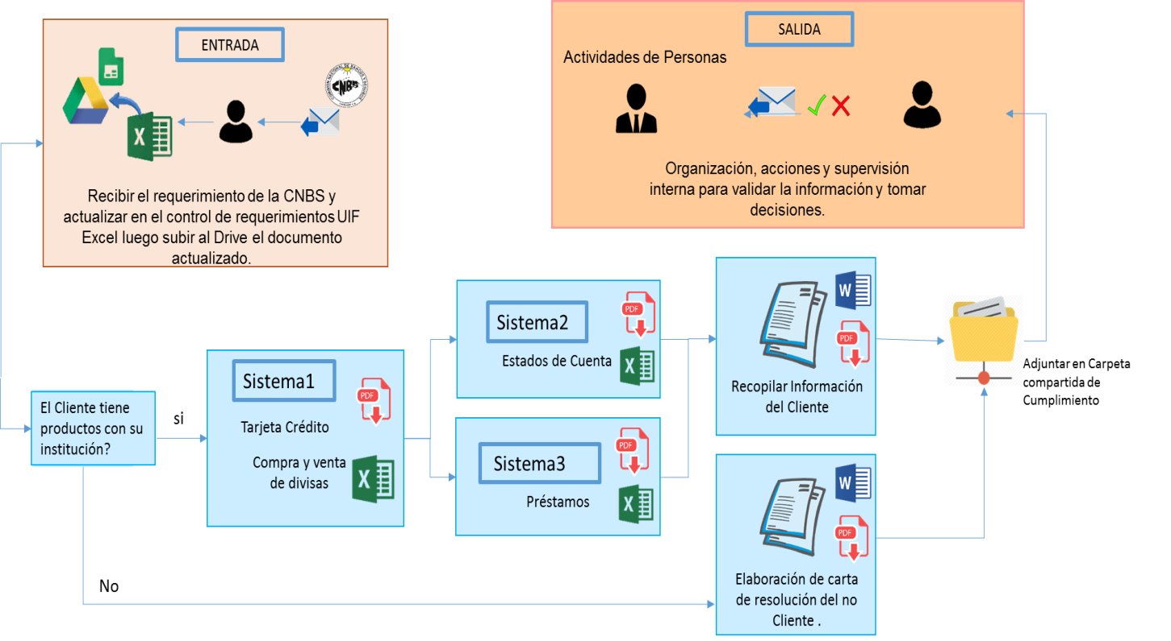

Ilustración 4 Proceso para búsqueda de Información Automatizada



Ilustración 5 Logotipo de la Plataforma

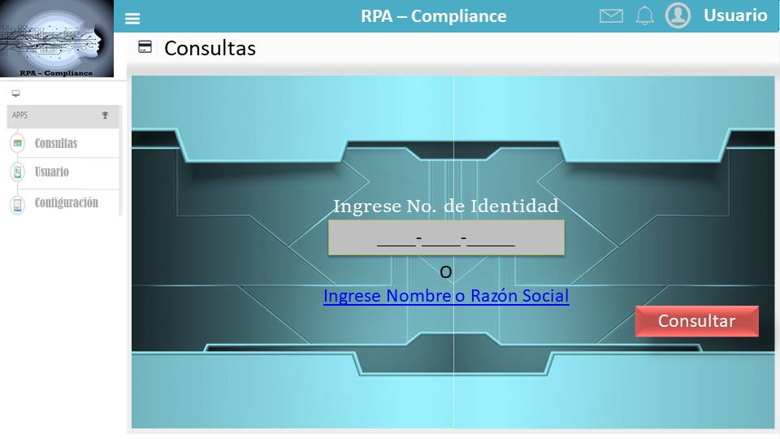

Ilustración 6 Página inicial de consulta

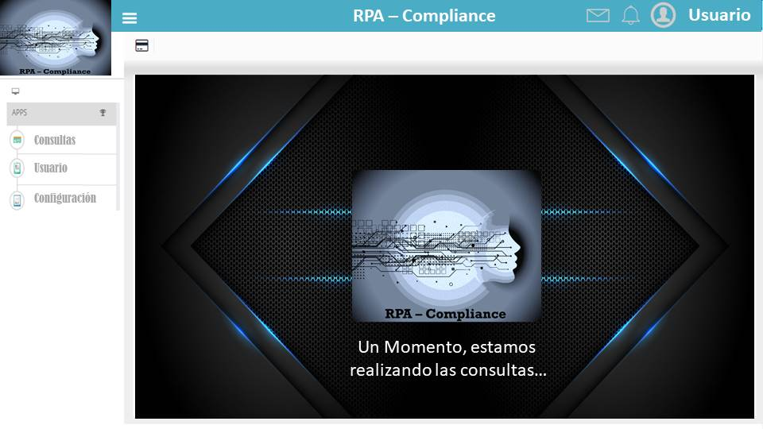

Ilustración 7 Pantalla de espera

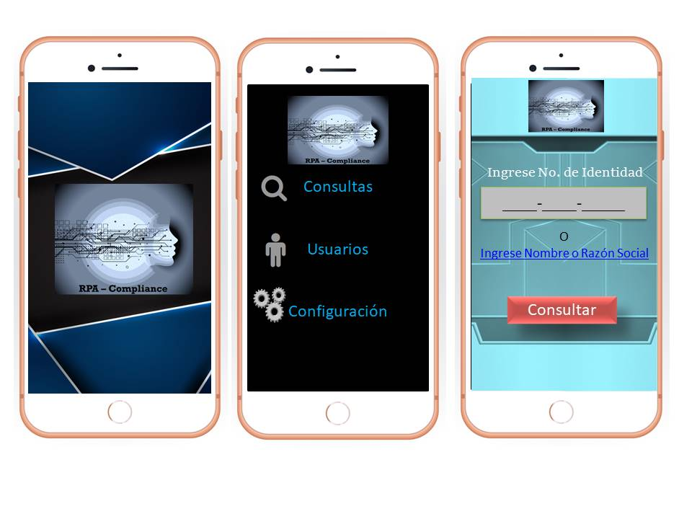

Ilustración 8 APP de asesoramiento APNFD